**Методические материалы по мониторингу знаний.**

**4 класс**

**Математика.**

**1. Стартовый контроль (сентябрь).**

Диагностическая работа.

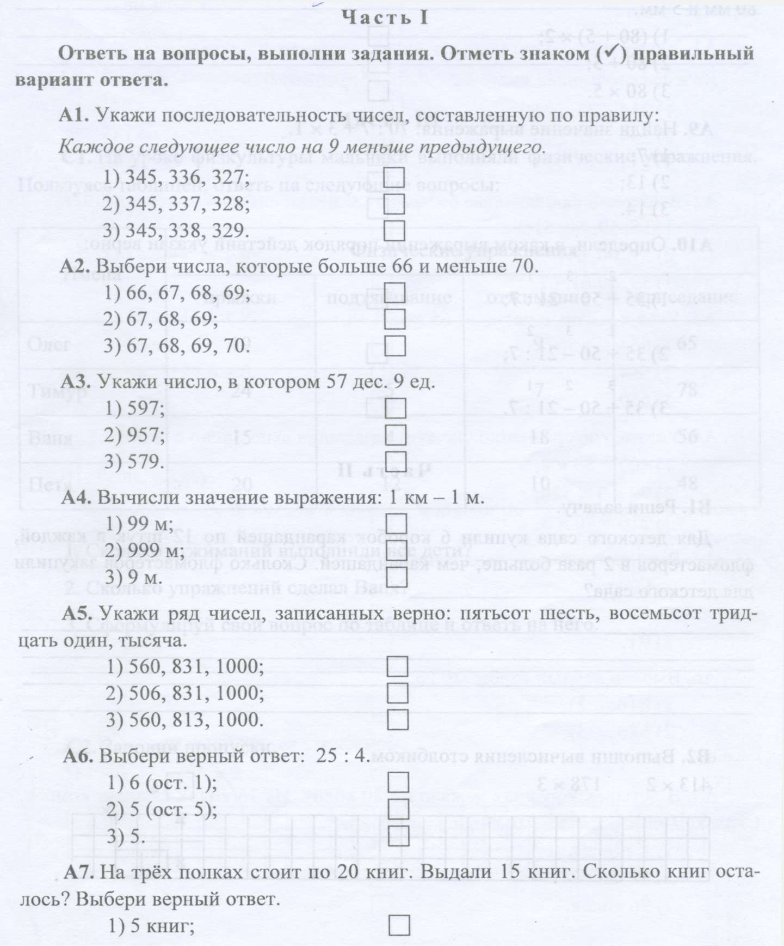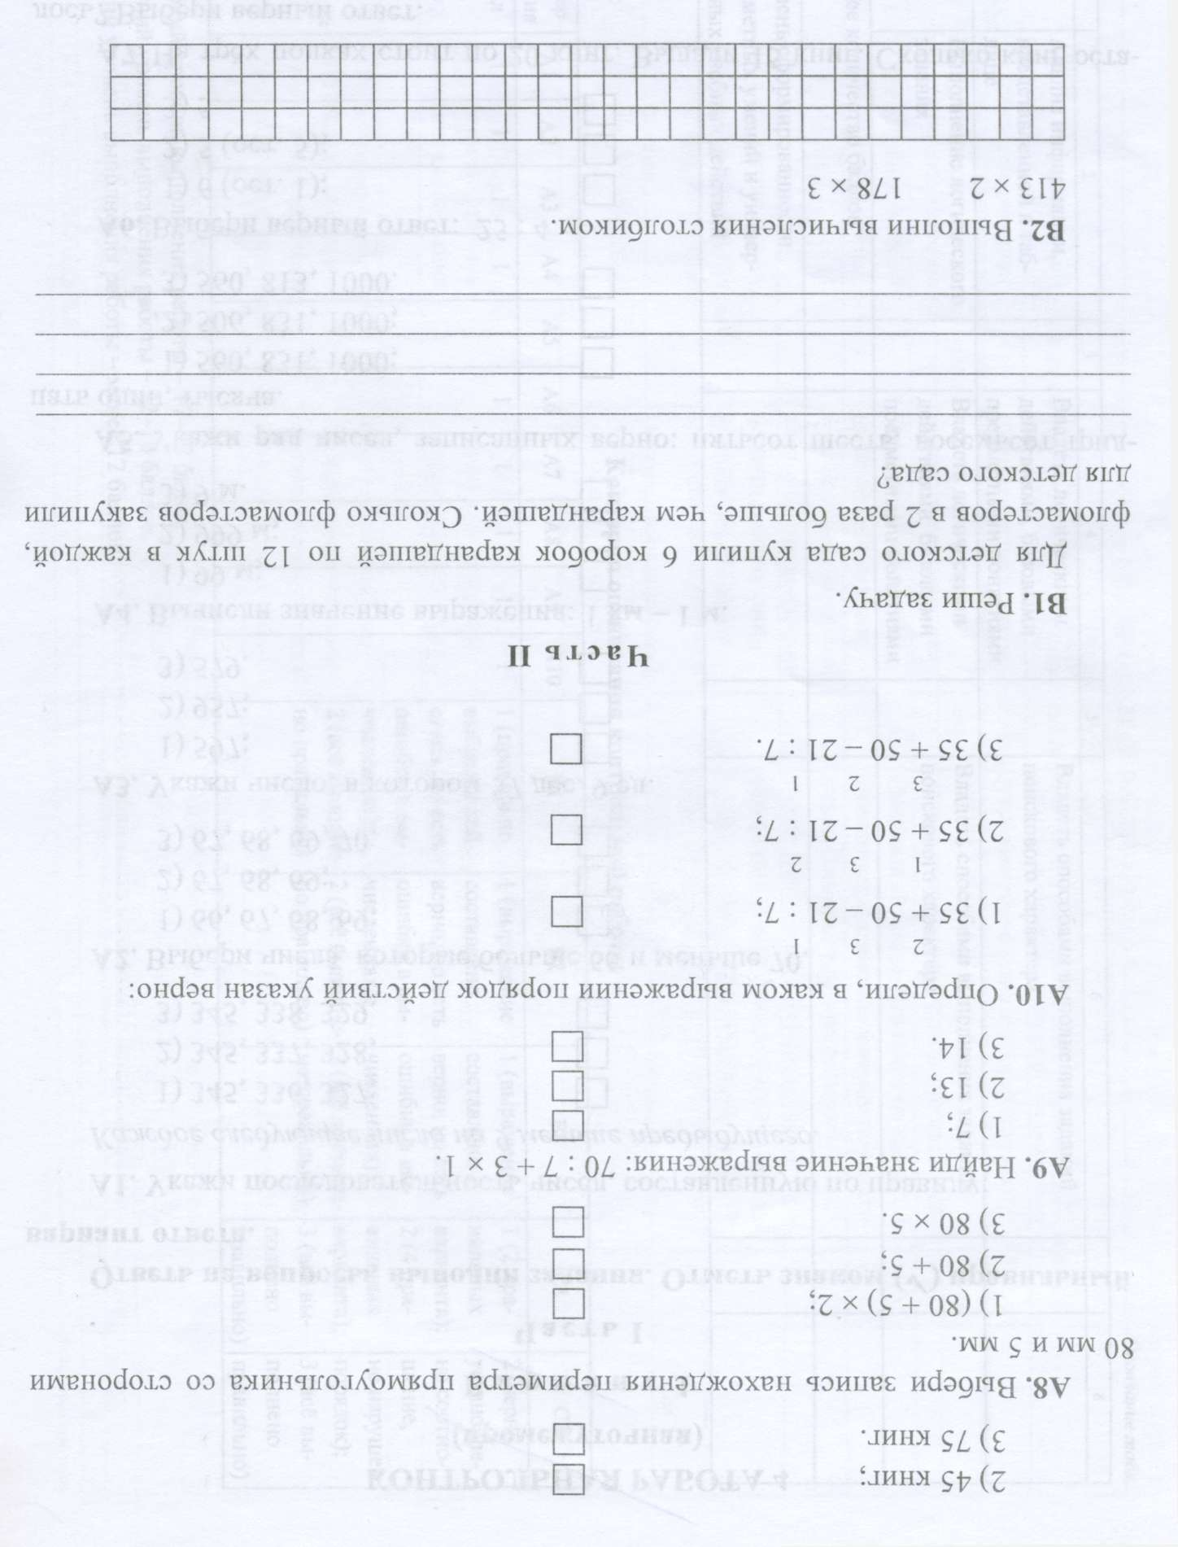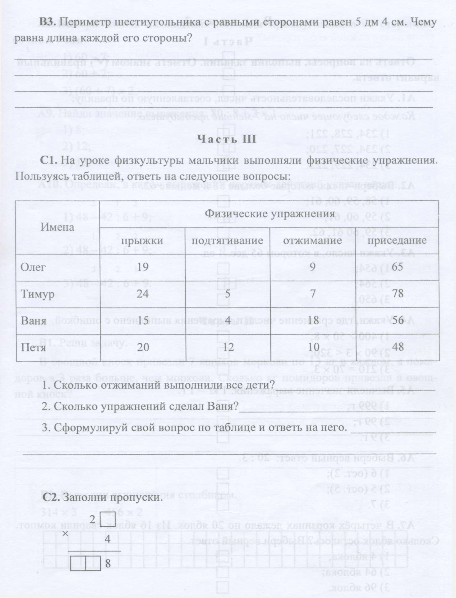

**Критерии оценивания.**

### Диагностические работы (стартовая, рубежная, итоговая работа).

### Работы представлены в виде тестов с разноуровневыми заданиями.

### Задания уровня А предусматривают выбор единственно верного ответа из представленных. Заданий уровня А – 10. Каждый верный ответ оценивается 1 баллом.

### Задания уровня В требуют самостоятельной записи краткого ответа. Заданий уровня В – 3. Каждый верный ответ оценивается 2 баллами.

### Задания уровня С – задания повышенной сложности, где от учащихся требуется самостоятельно выбрать способы решения поставленной задачи и записать ответ. Заданий уровня С – 2. Каждый верный ответ оценивается от 1 до 3 баллов.

### Критерии:

|  |  |
| --- | --- |
| Уровень | Количества баллов |
| Высокий | 18 – 22 |
| Средний | 12 – 17 |
| Низкий | менее 12 |

|  |  |
| --- | --- |
| % выполнения работы | Отметка |
| 91 – 100% | «5» |
| 75 – 90% | «4» |
| 50 – 74% | «3» |
| менее 50% | «2» |

**2.** **Промежуточный контроль (декабрь)**

Комбинированная контрольная работа.

1.Выполни вычисления:

24618 + 4536 32879 – 19586

7518 *3 16002 : 7

2.Выполни вычисления и сделай проверку:

28км 640м – 9км 890м

3.Реши уравнение: х – 180 = 20 * 6

4.Реши задачу:

С одного участка собрали 120 кг помидоров, а с другого – в 3 раза больше. Все помидоры разложили в коробки, по 8 кг в каждую. Сколько коробок заняли помидорами?

5.*Восстанови пропущенные цифры: 3*79

+*6**

______

*2658

**Критерии оценивания.**

Комбинированная работа:

«5» – без ошибок.

«4» – 1 грубая и 1–2 негрубые ошибки, при этом грубых ошибок не должно быть в задаче.

«3» – 2–3 грубые и 3–4 негрубые ошибки, при этом ход решения задачи должен быть верным.

«2» – 4 грубые ошибки.

Комбинированная работа (1 задача, примеры и задание другого вида)

Оценка "5" ставится:

-   вся работа выполнена безошибочно и нет исправлений.

Оценка "4" ставится:

- допущены 1-2 вычислительные ошибки.

Оценка "3" ставится:

-  допущены ошибки в ходе решения задачи при правильном выполнении всех остальных заданий

или

- допущены 3-4 вычислительные ошибки.

Оценка "2" ставится:

- допущены ошибки в ходе решения задачи и хотя бы одна вычислительная ошибка

или

- при решении задачи и примеров допущено более 5 вычислительных ошибок.

**3.Итоговый контроль (апрель).**

Всероссийские проверочные работы.